毕业设计说明书

基于FPGA的时间间隔测量仪的设计

学生姓名： 学号：
学 院：
专 业：
指导教师：

2012年 6 月
摘 要
随着科技的飞速发展，人们对高精度的时间频率的需求越来越高，传统可驯钟系统 (自动校频系统)是模拟或半数字体制，其时差测量单元采用高精度时间间隔计数器，存 在成本高、调试困难和不易建立模型等缺点。微电子技术的发展，推动了可编程逻辑技 术的发展，出现了价格低廉、适合工程应用的现场可编程逻辑器件(FPGA)，因此采用 FPGA 实现高精度时间间隔测量具有很大的现实意义。
本文详细分析了几种传统时间间隔测量方法，深入研究了延迟单元在 FPGA 中的实 现方法，并对事件延迟内插法、时钟延迟内插法、以及差分延迟内插法三种时间内插法 的仿真验证，结果表明，基于差分延迟线测量的分辨率最高，消耗硬件资源最少。在此基础之上，在 Altera公司CycloneII系列的EP2C8Q208C8N芯片中实现分辨率为43ps的差分延迟链，采用粗细结合测量的方案，设计了一个集成在 FPGA 内的高精度时间间隔 测量模块。设计主要包括四个部分：系统时钟模块、粗测量单元、细测量单元、数据处理与数据传输模块，并在QuartusII开发环境下通过VerilogHDL语言对模块进行软件实现。
基于FPGA的时间间隔测量的精度达到200ps，具有高精度、集成度高、易于移植的特点，是一种较优的设计方案，有着很好的应用前景。

关 键 词：FPGA，时间间隔测量，差分延迟内插法，延迟线
ABSTRACT
With the rapid development of science and technology,the demand of high-precision time and frequency are increasingly higher.The traditional Disciplined Clock System (adaptive frequency calibration system) adopts analog or semi-digital system,which use high precision time-interval counter measure time part.But it exists shortcoming such as:high cost,large impact by environmental factors.Development of microelectronics technology,and promote the development of programmable logic technology.There has been a low price, suitable for engineering applications of field programmable gate array (FPGA). So reaching precise time-interval measure based on FPGA has the great practical significance.
This paper analysis the commonly methods of time-interval. And the event delay interpolation method,the clock delay interpolation and the interpolation of three differential delay time interpolations of the simulation results show that the differential delay line based on the highest resolution measurements, a minimum consumption of hardware resources.On this basis,I design to realizing a 43ps delay difference of differential delay based on Cyclone II series of Alteras’EP2C8Q208C8N chip.An integrated high-precision time interval measurement module be designed and embedded in FPGA.I determine the specific measurement for time interval:design by crude and fine measurement.The main modules are:System clock module,coarse measurement module,and fine measurement units,data processing and data transmission modules. Finally use the VerilogHDL software to simulate the entire program in the Quartus9.0.
The FPGA-based time interval measurement accuracy of 200ps,with high accuracy,high integration,easy-to-transplant characteristics.It is a better design,has a good application prospects.

Key words : FPGA，Time interval measurement，Differential delay interpolation ， Delay line
目录
1.1 研究背景与意义 1
1.2 国内外发展现状 3
1.3 论文主要研究内容 6
2 时间间隔测量的基本原理及方法 8
2.1 时间间隔测量的一般技术指标 8
2.1.1 准确度 8
2.1.2 频率稳定度 8
2.1.3 分辨率 9
2.1.4 精度 9
2.2 直接计数法 9
2.3 时间内插法 10
2.3.1 内插基础 10
2.3.2 模拟内插法 10
2.3.3 游标内插法 11
2.3.4 延迟内插法 12
2.3.5 差分延迟内插法 13
3 基于 FPGA 的时间内插法的研究 14
3.1 可编程逻辑器件简述 14
3.1.1 FPGA 的发展 15
3.1.2 FPGA 的结构及工作原理 15
3.1.3 FPGA 设计基础 16
3.2 基于 FPGA 的延迟时间内插法 19
3.2.1 延迟单元分析 19
3.2.2 延迟时间内插测量分析 21
4 总体设计 25
4.1 实现方案 25
4.2 主要模块设计与实现 25
4.2.1 系统时钟产生模块 26
4.2.2测量模块 27
4.2.3 数据处理模块 29
4.2.4数据存储模块 30
4.2.5通信模块 30
4.2.6显示模块 31
5 结论 33
参考文献 34
致 谢 36

1 绪论

1.1 研究背景与意义
现代科学技术的发展建立在精密测量基础之上，对时间间隔测量技术，尤其是对高 精度高分辨率的时间间隔测量技术的研究具有重大的意义，无论是在通讯、电子仪器、导航定位、航天航空、天文，还是计量、电子技术等领域都离不开高精度的时间间隔测量^{[1]}。
时间间隔测量以稳定的周期性运动为基础，以选定的标准周期倍数或分数为时间单位进行测量。人类对时间间隔的测量经历了圭表、机械钟、石英钟、原子钟等不同阶段。随着社会生产力的迅猛提高和科学技术的飞速发展，人们对时间由时间的基本单位导出的物理量——频率的准确度提出了越来越高的要求，即对时间间隔测量分辨率和精度的要求不断提高。
高精度短时间间隔测量是由多学科、多技术领域交叉形成的一门专业技术，是高精度超声波测距、激光脉冲测距和雷达测距的基础。在激光测距中，主要是要测量电磁波的发射波与反射波之间时间间隔，来确定被测距离，测距精度直接由时间间隔测量精度决定。现在高精度时间间隔测量已成为军事通信、卫星定位等航空航天和国防军事中不可或缺的关键技术。近年来，社会的高速发展对时间间隔测量的精度提出了更高的要求。在可编程逻辑器件(FPGA)单片上实现时间间隔测量已有大量成功的例子，相对于传统的设计方法，应用FPGA技术除了具有测量的准确度高和设备的稳定性强等优点外，更有系统集成度高、简单灵活、体积小、易于升级扩展和成本低廉等优点，因此通过编程在 FPGA中实现高精度时间间隔测量具有深远的意义。
时统设备是时间统一系统的重要组成部分，它向用户提供标准时间频率信号，所以 时统设备的性能已关系到整个时间统一系统各点的时间频率同步精度和稳定性，同时也 关系到终端用户获取的时间频率信号的准确性和稳定。因此，时统对提高时统设备的定 时、校频性能的研究具有重要意义，而可驯钟技术是时统设备实现定时校频功能的主要方法之一^{[2]}。典型的时统设备如图1.1所示。

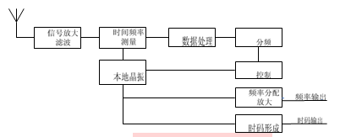
图 1.1 典型时统设备原理图
频率标准是时统设备的心脏，由于对站间同步误差和时统设备守时能力的要求不断提高，对时统设备的频率标准要求也越来越高。以往时统设备大多配置高稳定石英晶体 频率标准，由于受准确度的限制以及需要较长的开机预热过程等问题影响，在高精度求场合，单一的石英晶体频率标准已不能满足要求，组合型频率标准应运而生。组合型频率标准将不同性能优势的频率标准，采用电子电路组合成比单个频率标准性能指标更 为优良的频率标准，即可驯钟技术。例如，时统设备曾采用铷原子频率标准输出的标准 频率信号锁定高短稳石英晶体频率标准，使其输出的信号既有高频率准确度，又有良好 的短期频率稳定度。组合型频率标准是在现有频率标准无法满足时统设备对标准频率信 号指标的全面要求的情况下采用的，它可发挥参加组合不同频率标准在某个或者某些指 标方面的优势，如石英晶体频率标准在秒以下的频率稳定度好、铯原子频率标准准确度 高、氢原子频率标准 10s以上的频率稳定度好等。
近年来出现了另一种组合形式，即将频率标准与精密校频接收机相结合，利用接收到的标准时间频率信号校准本地频率标准的频率，使本地频率保持较高的准确度。这种组合 形式的代表为：GPS可驯石英晶振、GPS可驯铷钟。众所周知，石英晶体频率校准由于受 到晶体老化等因素的影响，输出频率有较大的老化率，重现性也较差。铷原子频率标准的 重现性是原子频率标准中的最差者，同时漂移率也是最大的。组合型频率标准接收机接收GPS、GLONASS、我国的北斗、长波等标准时间频率信号，使本地频率标准的频率跟踪频 率时间频率信号从而达到减小重现性、同时减少老化或漂移对频率标准的影响^{[3]}。
GPS技术是目前使用广泛的技术之一。GPS技术提供了一个在全球范围内将时间同 步控制在几纳秒内的手段，运用GPS技术的优良特性来控制本地振荡器的可驯钟技术也得到了的深入研究和广泛的使用。然而其它能提高精度时间频率源的系统(如俄罗斯的 GLONASS、我国的北斗以及长坡等)都因时间间隔精度的原因没能得到广泛的应用，相信随着我国北斗系统的不断发展和完善、长波授时台的改造以及欧洲伽利略系统的建成，基于各种高精度时间频率源的可驯钟必将得到更深广的研究和应用。
图 1.2为GPS可驯钟系统，它通过 GPS接收机得到标准的 1ps信号作为参考标准，将其与本地晶振产生的1ps信号同时输入高分辨率的时间间隔计数器，进而得到时差，再将这个时差值送入主控制器(通常是一个单片机)进行处理得到一个电压控制信号，将高压控制信号送给压控振荡器来控制本地晶振，通过这样的方式来改善本地晶振的输出。
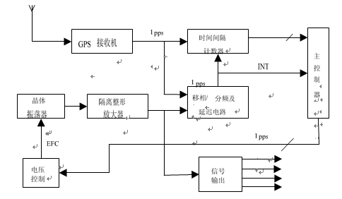
图 1.2 GPS可驯钟系统
GPS可驯钟系统期望实现两个目标：在 GPS信号正常情况下，利用 GPS信号提高本地晶振准确度和长期稳定度；同时在失去GPS信号情况下还能提高本地晶振保持能力。达到这两个目的必须满足两个条件：提高稳定性必须对晶振噪声建模，建模准确必须提高测量精度和分辨率。对基于 FPGA 的时间间隔测量的研究，就是希望可以采用 FPGA 取代高分辨率时间间隔计数器，便于工程的应用。基于 FPGA 的时间间隔测量必将大大促进可驯钟技术的应用发展，从而提高各类时统设备的应用范围^{[4]}。

1.2 国内外发展现状
随着科学技术的发展，精密时间测量数字化技术在自动检测设备、激光探测、医疗图形扫描、相位测量、频率测量等研究领域得到广泛应用。美、日、欧等国家均对时间间隔测量技术作了大量研究，他们利用在集成电路即VLSI( Very Large Scale Integrated)领域的优势，发展了大量成熟的精确测量时间间隔的技术，用IC方式实现了TDC( Time to Digital Converter)。美国PTTI(Precision Time and Time Interval)年会决定每年对该专题进行讨论，美国国家科学院把它作为评估国家国防力量的重要标志之一，并把它列为国家须大力发展的科学技术之一。相对来说，我国对这方面的技术研究还比较落后，一方面国外对 VLSI 技术控制严格，我国缺乏必要的技术交流和支持，完全是在空白的基础上进行研究；另一方面我国 VLSI 方面的研究起步比较晚，直到最近几年才相继有专家进行这方面的研究探索。
近几年来，可编程ASIC技术、CPLD和FPGA迅速发展，其中FPGA的发展尤为显著，Xilinx公司的Virtex芯片,Virtex-E芯片和Virtex-II芯片，Altera公司的FPGA系列芯片都已经达到了ASIC的工艺水平。这些芯片具有很高的密度，可以在较高速的片上时钟下工作，例如Virtex-E系列芯片的片上时钟已经可以达到400MHz。目前国外基于这种方法进行时间间隔测量的研究已较为成熟。
用FPGA实现间隔测量设计，在国外论文中有大量介绍，比较典型的设计有两种， 一种是Jozef Kalisz,Ryszard Szplet等人提出的设计,他们的设计采用的是QuickLogic 公司的pASIC2系列FPGA。该FPGA是基于0.65微米的CMOS工艺，采用逆熔丝结构。在这系列FPGA的内部,构建差分延迟线(Differential DelayLine)，得到LSB为100-200ps 的系统。另一中典型的设计方式是Zielinski M 和 Chaberski D等人提出的,他们主要采用XILINX公司的Virtex系列FPGA XCV300来实现^{[4]}。该FPGA是五层金属0.22微米CMOS工艺，采用基于RAM的结构。该系统采用抽头延迟线法(Tapped Delay Line Method)，取得100ps的LSB。
瑞典精密Pendulum公司，型号CNT-90，分辨率100ps；CNT-91，分辨率50ps。德国ACAM公司研发的高精度时间间隔测量芯片TDC-GP1，可提供两通道250ps或单通道 125ps分辨率的时间间隔测量，小量程测量范围为3ns~7.6μs，可用2个通道，大量程测量范围为60ns-200ms ,ACAM公司的TDC系列是以用CMOS处理器实现的数字化传播时间的应用。采用半导体过程，TDC实际分辨率在30ps-300ps之间。
在我国，基于 FPGA 实现的间隔测量设计也有了优秀的研究成果，刘莉利用 FPGA 设计的游标时间内插器测时分辨率可达到1ns^{[5]}；周渭在频率和时间间隔测量方面做了 非常深入的研究工作，在时间内插方面，采用量化时延技术获得了400ps的测时分辨率；辛明采用一定长度的导线作为延迟单元，用量化时延技术获取了lns的测时分辨率；中国科技大学的宋健、安琪等采用FPGA设计的时间内插器测量分辨率可达到100ps。国产DL07-202电子测试仪，可在多种传感器的配合下测量导爆管、C4燃速和爆速等。10MHz石英晶体振荡器，显示6位LED，时基精度10MHz+-30ppm，测量范围0-9999.9us，工作温度0-40摄氏度，相对湿度80%，计时分辨率0.1us。
下面再介绍下时间间隔测量的研究方法：
（1）传统的时间间隔测量方法包括：
- 直接计数法
直接计数法是时间间隔测量技术中最基本的方法。直接计数法是基于脉冲的一种计数测量方法，又称为脉冲计数法。计数法中的脉冲是指参考时钟信号，参考时钟信号是直接计数法测时的时间基准。直接计数法的测量原理是基于同量纲物理量的比对，即用时基信号去填充被测时间间隔，通过对时基信号的脉冲计数来量化被测时间间隔。
优点：原理简单，容易实现。
缺点：精度只能达到ns级。
- 模拟内插法
将输入信号起始的触发脉冲与第一个计数脉冲之间的时间间隔和输入信号停止的触发脉冲与最后一个计数脉冲之间的时间间隔分别扩展1000倍，然后通过脉冲计数器测出单位周期的脉冲个数，并通过数据处理计数出实际时间间隔。
优点：提高测试精度。
- 时间幅度转换法
在电子测量中，对一个物理量的测量，可以将该物理量转换为其它物理量，通过测量转换后的物理量间接测量原物理量。在时间内插技术中，为了获取小于时基周期的测 时分辨率，可先将时间间隔转换为其它模拟量，再转换为数字量，这种方法又称时间幅度转换技术。即利用恒定的电流对电容进行充电，将时间转换为电压，然后采用高速的A/D进行转换，对该电压数字化并记录下当时的电压值。整个充放电过程就是把微小时间间隔成倍数增大的过程，这种测量方法使用了RC等模拟电路，被称为模拟内插测时法。由于充放电过程中电压随时间的变化率不同，这种测量方法又称双斜式时间内插，测量精度与充放电电容的稳定性有很大关系。
优点：实现很高的测量分辨率，转换时间短，等于A/D转换的时间。
缺点：转换的非线性误差比较大、制作工艺较复杂。
- 长度游标法
测量原理是依靠两个可启动振荡器来实现的，理论上能够同时实现高分辨率和大量程测量，但是由于设计上的困难，其分辨率往往只能在较短的时间内保持。因此，长度游标法通常结合插值法来测量。游标法测量的高分辨率是由两个可启动振荡器的高稳定度与高可靠性保证的。
优点：高分辨率。
缺点：不能适用于较长的时间间隔测量中。
5）量化时延法
利用器件本身的延时特性，使事件信号通过这一系列的延时单元，依靠延时单元的延时稳定性，并在计算机的控制下对延时单元的状态进行高速采集和数据处理，从而实现对短时间间隔的精确测量。
（2）改进的测量方法
等效脉冲计数法,是基于数字移相技术的脉冲计数法的一种改进方法。通过锁相环对原始输入时钟信号 CLK 倍频和移相后得到CLK0、CLK1、CLK2、CLK3，4个时钟信号，频率相同，相位依次相差45°，用这四路时钟信号的上升沿驱动四个相同的计数器对时间间隔闸门信号gate进行计数，同时利用这四路时钟信号的下降沿驱动另四个相同的计数器对时间间隔闸门信号gate进行计数^{[6]}。

1.3 论文主要研究内容
本文在时间间隔测量的理论基础上，对时间延迟内插法展开研究，由仿真结果得出了差分延迟内插法的优越性，并在 FPGA 中实现了差分延迟，提出了集成于FPGA内的设计方案，在 FPGA 中实现了测量方案的模块化设计，最后进行了整个系统的实验测试。测试结果表明：设计的时间间隔测量模块的分辨率约为 43ps，精度达到 200ps。
本文创新点如下：
(1) 提出了用FPGA实现精密时间间隔测量代替高精度时间间隔计数器。
(2) 提出了通过FPGA实现了差分延迟内插法，得到差分延迟链的分辨率为43ps。
(3) 设计了基于FPGA的时间间隔测量模块，最终设计的时间间隔测量模块的精度可达到200ps。

2 时间间隔测量的基本原理及方法
测量是利用数学方法和物理手段获得被测量物以标准单位表示的数值的过程，是人类对自然界中客观事物取得定量认识的过程。对物理量的直接测量，实际上是一个比对过程。这个比对过程通常是将被测物理量和一个具有标称值的物理量进行比对，这两个物理量具有同一量纲，此时具有标称值的物理量起到的就是标尺的作用，测量的结果就是得到被测物理量与标尺的倍数关系。时间间隔直接测量方法主要有直接计数法和延迟时间内插法，间接测量方法主要有时间电压变换(TDC)、游标时间内插法和脉冲宽度压缩时间内插法^{[7]}。

2.1 时间间隔测量的一般技术指标

2.1.1 准确度
频率源的频率准确度，定义为它的时间频率值与其频率标称值或定义值的相对偏差。当确定了一个频率源的准确度时，除初始频率标准外，都需要有一个可以作为“参 考”的频率标准。例如：铷原子频标，高稳定度石英晶体振荡器等。目前能够作为这种参考的频率源有：铯束频标、氢激射器频标、无线电标准时间和频率广播信号，以及任何一个准确度已知的频率源。测量一个频率源的准确度时，会受到以下因素影响：
(1)参考标准的准确度和稳定度。
(2)被测标准的稳定度。
(3)测量方法和测量设备。鉴于以上因素的影响，在实际测量时，一般要求参考标准的准确度要比被测标准频率高一个数量级，设备测量误差要比被测标准准确度小一个数量级或少1/3。本论文提出的设计中目标精度是百皮秒，采用的参考频标是原子钟输出的 10M 信号(精度 10⁻¹¹)。

2.1.2 频率稳定度
频率稳定度是衡量频率源的一项最重要的指标，是频率源所给频率值不稳定成份的 定量描述。稳定度表示信号在给定时间段内频率偏差或时间偏差的统计特性估计，即频 率偏差或相位偏差相对于平均频率偏差或平均相位偏差的波动。其时域描述为：单位时 间间隔内频率平均值的随机起伏程度。
在统计学上用方差表示频率稳定度。由于闪烁噪声对频率源的影响，经典方差在表征频率稳定度上有严重的缺陷，因此频率稳定度的数学表征目前一致采用的是Allan方 差(阿仑方差)。

2.1.3 分辨率
分辨率是衡量时间间隔测量的主要性能指标之一，是系统可以分辨的最小时间间隔 的能量。通常用 LSB(Least Significant Bit)表示。

2.1.4 精度
精度又称为确定度，即实际测量结果的偏差，精度以下几部分组成：
(1) 量化误差：量化误差是系统在时间数字化过程中产生的误差。
(2) 非线性：由于模—数转换过程中恒流源的不稳定性和延迟线电长度的不均匀性， 非线性必然存在。
(3) 抖动：器件内部噪声、外部时钟信号相位不稳定、电源纹波都会引起系统的抖 动。随着时间间隔测量精度要求的不断提高，抖动成为了主要的误差来源^{[8]}。

2.2 直接计数法
直接计数法是时间间隔测量技术中最基本的方法。直接计数法是基于脉冲的一种计数测量方法，又称为脉冲计数法。计数法中的脉冲是指参考时钟信号，参考时钟信号是直接计数法测时的时间基准。直接计数法的测量原理是基于同量纲物理量的比对，即用时基信号去填充被测时间间隔，通过对时基信号的脉冲计数来量化被测时间间隔。为了提高脉冲计数法的测时分辨率，需要提高时基信号的频率。目前，获取高频的时基信号已经不是难题，将锁相环(PLL)技术结合高稳定度晶体振荡器就可以产生高稳定度的高频时基信号。但时基频率提高给脉冲计数法中计数器的设计带来了新的挑战。考核计数器速度的参数是最大计数频率，当计数器的时钟信号频率高于最大计数频率时，计数器将无法正常工作。计数器的位宽限制了计数器的最大计数频率，随着位数的增多，计数器的最大计数频率呈现降低的趋势。计数器的位宽决定脉冲计数法的测量范围(即量程)，计数器的宽度每增加一位，测量范围就能够扩大一倍。在采用脉冲计数法测量时间间隔的过程中，测量分辨率和量程之间存在矛盾^{[9]}。

2.3 时间内插法
在时间间隔的测量过程中，直接计数法的分辨率远远不能满足测量要求，人们不断探索的其它方法的过程中发现，时间内插方法是提高时间分辨率的有效方法。时间内插是在低分辨时基的基础上，获取高精度的一种测时技术。早期的时间内插是采用抽头同轴电缆来实现的，由于电缆体积太大，很难实现一致性很好的精确时间延迟，电缆延迟线逐渐被淘汰。随着半导体工业的不断发展和技术的进步，出现了越来越多的时间内插方法，主要有：模拟内插法、游标内插法，延迟内插法等^{[10]}。

2.3.1 内插基础
在时间内插技术中，延迟线技术最为基础。在ASIC设计中，用基本的CMOS门作为时间内插单元，是一种最简单直接的方法。现代CMOS工艺的门延迟在100ps的量级，因此时间测量的精度就可以提高到100ps量级。时间内插的测量分辨率比时基周期小，如图2.1所示，T0是被测事件信号上升沿与时基信号上升沿之间的时间间隔，T1是事件信号下降沿与时基信号上升沿之间的时间间隔，T0和T1是时间内插的测量对象。通过时间内插，可以将T0和T1这些小于时基周期的微小时间间隔进一步量化。图2.1的下半部分是T0和T1的放大示意图，箭头代表进一步量化的刻度。
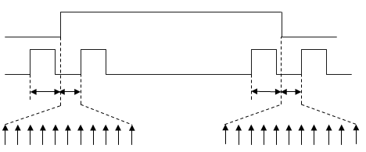
图 2.1 时间内插原理示意图
在一些情况下，时间内插测量对象是事件信号上升沿与前面时基上升沿之间的时间 间隔，时基信号周期是已知的固定值时，就算对两种不同测量对象进行测量也可以达到同样的内插效果。

2.3.2 模拟内插法
在电子测量中，对一个物理量的测量，可以将该物理量转换为其它物理量，通过测量转换后的物理量间接测量原物理量。在时间内插技术中，为了获取小于时基周期的测时分辨率，可先将时间间隔转换为其它模拟量，再转换为数字量，这种方法又称时间幅度转换技术。综合诸多电子元器件的特性，可以发现电容与时间的关系较为密切。式 2.1 是一个 RC充放电电路中电容两端电压的表达式。
V (t ) = V0 (1 – e^{-t/RC}) （2.1）
式 2.1中充放电电压 V(t)是时间的函数，式 2.1将被测微小时间间隔和电压变量建立了映射关系，通过对电压精确测量可以间接测量微小时间间隔，电压的精确测量又可以转换为对另一个较长的时间间隔测量。在具体电路实现中，采用两个标准恒流源，两 个电流源的电流值相差很大，分别作为充放电电流，通过电容充放电过程实现微小时间 间隔测量。整个充放电过程就是把微小时间间隔成倍数增大的过程，这种测量方法使用了 RC 等模拟电路，被称为模拟内插测时法。由于充放电过程中电压随时间的变化率不同，这 种测量方法又称双斜式时间内插，测量精度与充放电电容的稳定性有很大关系。
2.3.3 游标内插法
游标内插测时的方法来源于游标卡尺工作原理，在游标内插的方法中使用两个频率相差很小的时钟，一个作为主时钟，另一个为从时钟即游标时钟。游标法的测量原理(如图2.2游标法测量原理示意图)是依靠两个可启动振荡器来实现的，在时间间隔的开始时刻开启一个周期为T1的振荡器，在结束时刻开启另一个周期为T2的振荡器，而且T1稍大T2。然后对这两个振荡器分别计数，直到这两个振荡器输出 的频率信号相位重合。此时周期为T1的振荡器计数表示的时间和周期为T2的振荡器计数 表示的时间之差就是被测的时间间隔信号。游标法测量的高分辨率是由两个可启动振荡器的高稳定度与高可靠性保证的，但是在对较长时间的时间间隔测量中，这种方法比较实现。
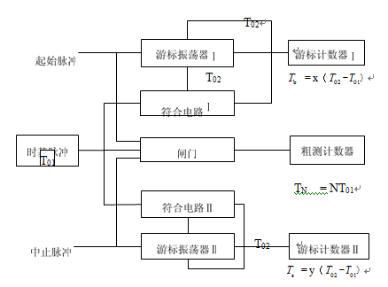
图 2.2 游标法测量原理示意图
理论上游标法能够同时实现高分辨率和大量程测量，但是由于设计上的困难，其分辨率往往只能在较短的时间内保持。因此，游标法通常结合插值法来测量，与模拟内插法和时间幅度转换法类似，先利用直接计数器进行粗测，然后再采用游标法进行高分辨 率测量。游标法优点在于能准确地测出少于一个延迟单元的时间，使得测量精度得以提高。 但随着测量精度的提高，使用的器件数量将增多，测量误差将增大。测量精度主要依赖于延迟链的稳定度，测量范围有限。

2.3.4 延迟内插法
延迟时间内插技术，也称时钟移相法。所谓移相是指对于两路同频信号T，以其中一路为参考信号，另一路相对于该参考信号做超前或滞后的移动形成相位差。时钟移相有许多种方法，其中数字移相可采用延迟实现，用延迟时间的长短来决定两个时钟信号间的相位差。在数字移相的具体电路中，如果延迟时间选择合适，采用多少级延迟，就可以有多少个同频时钟。如果这些延迟单元的延迟相等，并且延迟总和等于时钟周期T，那么测量分辨率就等于延迟单元的延迟τ，每个延迟单元输出信号与输入信号同频，在相位上延迟了2πτ/T，触发器为记录装置，Qi(0≤i≤N )为锁存输出，触发器输出为温度计(thermometer)码。图2.4中的开始信号为事件信号，结束信号为时基信号。这种内插技术转换率较高，适用于实时测量系统。延迟时间内插技术是通过延迟单元，将一个时钟周期内的时间间隔进一步量化，这种延迟内插技术又为量化时延法。
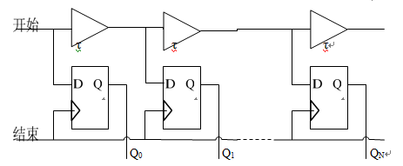
图 2.3 延迟内插技术示意图
延迟单元的延迟特性决定了内插测量的分辨率。在延迟内插技术中，由许多延迟相等的延迟单元级联在一起形成一个延迟链。由于时间具有单向流逝的特点，人们很难将逝去的时间间隔无失真地进行再现。延迟内插技术就是通过延迟单元滞延了被测时间间隔的流逝过程，通过延迟链中位于不同空间位置的延迟单元来表征时间间隔的细微量化。从某种意义上讲，延迟内插技术是通过空间来换取时间的一种技术手段。
目前，延迟内插技术是提高测时分辨率的主要技术，是如今国内外微电子和电子测量领域的研究热点，研究方向主要有延迟单元的设计工艺、延迟单元延迟的非均匀性评估及非均匀性的补偿和误差修正等。

2.3.5 差分延迟内插法
差分延迟内插法将被测量时间间隔的开始信号和停止信号分别通过两路延迟链，其 中开始信号通过的延迟链中每个延迟单元的量化延迟时间应略大于停止信号通过的延 迟链中每个延迟单元的量化延迟时间。由于这个原因，两路信号经过各自的量化延迟电 路过程中，在某一时刻会出现理论上的重合点C。根据发生重合时所经过的延迟级数可以计算出被测量的时间间隔。
差分延迟线结构是由两组延迟单元构成，其中一组延迟单元的延迟时间为τ₁，另一组延迟单元的延迟时间为τ₂，每一对延迟单元之间搭配一个触发器。与基本延迟线结构相同，延迟单元是电平触发，而触发器是边沿触发。采用这种差分延迟线结构，最终系统分辨率为：
τ = τ1 –τ2 (2.2)
其中τ1 略大于τ 2 。采用差分延迟得到的输出结果，与基本延迟线结构的结果相同，是一个类似于温度计结构的输出，即一连串 1后加一连串 0，在 1和 0跳变时说明出现重合点。

3 基于 FPGA 的时间内插法的研究
微电子技术的飞速发展，给时间间隔测量带来了新的革命，尤其是可编程逻辑设计技术的出现。国内外学者利用可编程逻辑设计技术，不断的改进测量方法，使对时间间隔的测量朝着高速率高精度的方向发展。基于延迟时间内插的时间间隔测量法在可编程 逻辑设计的基础上得到了很好的实现和应用，近年来，在可编程逻辑器件(FPGA)单片上实现时间间隔测量已有大量成功的例子，同时，可编程逻辑器件(FPGA)与 ASIC相比，具有开发周期短，灵活性强的特点，因此通过编程在FPGA中实现高精度时间间隔测量具有深远的意义^{[11]}。

3.1 可编程逻辑器件简述
随着微电子设计技术与工艺的迅猛发展，创造了数字化时代，数字集成电路不断的 自我更新，它由电子管、晶体管、中小规模集成电路、超大规模集成电路(VLSIC)逐步发展到今天的有特定功能的专用集成电路(ASIC)。ASIC的出现降低了产品的生产成本，提高了系统的可靠性，缩小了设计的物理尺寸，推动了社会的数字化进程。但是ASIC因其设计周期长，改版投资大，灵活性差等缺陷制约着它的应用范围。硬件工程师希望 有一种更灵活的设计方法，这种灵活的方法可以根据需要，在实验室就能设计，可以随时更改大规模数字逻辑，随时研制自己的 ASIC并马上投入使用，这是提出可编程逻辑 器件的思想。
可编程逻辑器件随着微电子制造工艺的发展取得了很大的进步。今天的可编程逻辑 器件已经发展为可以完成超大规模的复杂组合逻辑与时序逻辑的复杂可编程器件(CPLD)和现场可编程逻辑门阵列(FPGA)。新一代的 FPGA 甚至集成了中央处理器(CPU)或(DSP)内核，在一片FPGA上进行软硬件协同设计，为实现片上可编程系统(SOPC，System On Programmable Chip)提供了强大的硬件支持^{[12]}。
现场可编程门阵列(FPGA)及复杂可编程逻辑器件(CPLD)的出现，让方便快捷的实 现时间间隔测量成为可能。基于TDC的高精度时间间隔测量方法，就是利用信号在介质中传输稳定这一特点进行设计的。这种方法在时频测控领域有着广泛的用途，可应用于激光定位系统、数字集成电路动态参数的检测装置等高精度测量。基于TDC的高精度时间间隔测量系统与其它时频测量系统相比具有电路结构简单、运算量少、体积小等优点。

3.1.1 FPGA 的发展
可编程逻辑器件是大规模集成电路技术发展的产物，是一种半定制的集成电路，结合计算机软件可以快速、方便地构建数字系统。广义上讲，可编程逻辑器件是指一切通过软件手段更改、配置器件内部连接结构和逻辑单元，完成既定设计功能的数字集成电路。
早期的可编程逻辑器件主要包括可编程只读存贮器(PROM、紫外线可擦除只读存贮 器(EPROM)和电可擦除只读存贮器(EEPROM)三种。由于结构的限制，它们只能完成简 单的数字逻辑功能。随后，出现了一种结构上稍复杂的可编程芯片，即可编程逻辑器件 (PLD)，它的应用和发展不仅简化了电路设计，降低了开发成本，提高了系统的可靠性，而且给数字系统的设计带来了革命性的变化。目前常用的可编程逻辑器件主要有简单的 逻辑阵列(PAL/GAL)、复杂可编程逻辑器件(CPLD)和现场可编程逻辑阵列(FPGA)等三大类^{[13]}。本论文采用的是FPGA芯片。

3.1.2 FPGA 的结构及工作原理
FPGA是在CPLD的基础上发展起来的新型高性能可编程逻辑器件，它一般采用SRAM 工艺，也有一些专用器件采用Flash工艺或反熔线(Anti-Fuse)工艺^{[14]}。FPGA的基本组成部分有可编程输入/输出单元、基本可编程逻辑单元、嵌入式块 RAM、丰富的布线资源、底层嵌入功能单元和内嵌专用硬核等，如图 3.1所示。
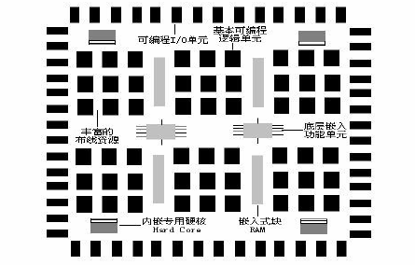
图 3.1 简化的 FPGA 结构原理图
本论文选取的是 Altera公司的 FPGA芯片，因此下面主要以 Altera公司的 FPGA芯片为例介绍 FPGA 的基本结构和工作原理。

3.1.3 FPGA 设计基础
(1) 开发平台
本文时间间隔测量的研究是基于Altera公司的FPGA，使用的开发软件QuartusII是 Altera公司开发的综合性 PLD开发软件^{[15]}，这款软件不但支持MAX器件和MAX II系列 CPLD，也支持最新的 FPGA器件，如 Cyclone，Cyclone II，Cyclone III和Stratix等大规模 FPGA器件。
Altera公司于2009年发布的Quartus II 9.0全面支持Altera的收发器FPGA和 HardCopy ASIC 系列产品，可以完成 Altera CPLD、FPGA和 HardCopy ASIC全系列产品的开发。最新版支持 Altera新近发布的Stratix®IV GT和Arria®II GX FPGA。包含 LPM/MegaFunction宏功能模块库，使用户可以充分利用成熟的模块，简化了设计的复杂性、加快了设计速度。对第二方 EDA工具的良好支持也使用户可以在设计流程的各个阶段使用熟悉的第二方 EDA工具。
另外，Quartus II通过和 DSP Builder工具与 Matlab/Simulink相结合，可以方便地实 现各种 DSP应用系统。支持 Altera的片上可编程系统(SOPC)开发，集系统级设计、嵌入式软件开发、可编程逻辑设计于一体，是一种综合性的开发平台^{[16]}。
(2) FPGA 的开发语言
目前，国内外硬件描述语言的种类十分繁多，各大EDA公司、科研单位甚至高等学校都拥有自己的硬件描述语言。在这些硬件描述语言中，有些硬件描述语言已经成为 IEEE标准，但是大多数的硬件描述语言还仅仅是一种工业标准。目前在我国广泛应用的硬件描述语言主要有：ABEL语言、AHDL语言、VerilogHDL语言和VHDL语言，其中 VerilogHDL语言和 VHDL语言最为流行。
Design Verilog HDL语言最早是由GDA公司设计师PhilMoorby在1983年开发出来的。PhilMoorby成功设计了Verilog-XL仿真器并于1986年提出了快速门级仿真的XL算法，这使得Verilog HDL语言变得更加丰富和完善。1989年，Candence公司收购了GDA公司，Verilog HDL语言从此成为Candence公司EDA设计环境中的硬件描述语言。1990年，Candence公司公开发表了Verilog HDL语言，并且成立LVI组织以促使Verilog HDL语言成为IEEE标准^{[17]}，即IEEE Standard 1364-1995。由于Verilog HDL语言从C语言发展而来的，因而它的应用也十分广泛。Gateway Design Automation 公司后来被 Cadence Design Systems于1990年所购并。现在Cadence对于Gateway公司的Verilog 和Verilog-XL模拟器拥有全部的财产权。
VHDL的全名是Very-High-Speed Integrated Circuit Hardware Description Language，诞生于1982年。1987年底，VHDL被IEEE和美国国防部确认为标准硬件描述语言。自IEEE公布了VHDL的标准版本，IEEE-1076(简称87版)之后，各EDA公司相继推出了自己的VHDL设计环境，或宣布自己的设计工具可以和VHDL接口^{[18]}。此后VHDL在电子设计领域得到了广泛的应用，并逐步取代了原有的非标准的硬件描述语言。1993年，IEEE对 VHDL进行了修订，从更高的抽象层次和系统描述能力上扩展VHDL的内容，公布了新版本的VHDL，即IEEE标准的1076-1993版本，(简称93版)。现在，VHDL和Verilog作为IEEE的工业标准硬件描述语言，又得到众多EDA公司的支持，在电子工程领域，已成为事实上的通用硬件描述语言^{[19]}。有专家认为，在新的世纪中，VHDL与Verilog 语言将承担起大部分的数字系统设计任务。
VHDL发展的较早，语法严格，而Verilog HDL是在 C语言的基础上发展起来的一种硬件描述语言，语法较自由。在本系统的 FPGA设计中采用的是 Verilog-HDL硬件描述语言。
(3)FPGA的设计流程
一般来说，完整的 FPGA 设计流程包括电路设计输入(Design Entry)、功能仿真、综 合优化、综合后仿真、布线后仿真与验证、板级仿真验证与调试等主要步骤^{[20]}。
① 设计输入
电路设计输入是指通过某些规范的描述方式，将工程师电路构思输 入给 EDA工具。常用的设计输入方法有硬件描述语言(HDL)和原理图设计输入方法等。 其中使用最为广泛的 HDL语言是 VHDL和 Verilog HDL。
② 功能仿真
电路设计完成后，要用专用工具对设计进行功能仿真，验证电路功能是否符合设计要求。功能仿真有时候也被称为前仿真。通过仿真能及时发现设计中的错误，加快设计速度，提高设计的可靠性。
③ 综合优化
综合优化(Synthesize)是指将 HDL语言、原理图等设计输入翻译成由与、或、非门， RAM，触发器等基本逻辑单元组成的逻辑连接(网表)，并根据目标与要求(约束条件)优 化所生成的逻辑连接。
④ 综合后仿真
综合完成后需要检查综合结果是否与原设计一致，做综合后仿真。在仿真时，把综合生成的标准延迟文件反标注到综合仿真模型中去，可估计门延迟带来的影响。
⑤ 实现与布局布线
综合结果的本质是一些由与、或、非门，触发器，RAM等基本逻辑单元组成的逻 辑网表，与芯片实际的配置情况还有较大差距。此时应该使用 FPGA厂商提供的软件工 具，根据所选芯片的型号，将综合输出的网表适配到具体FPGA器件上，这个过程就叫做实现。在实现过程中最主要的过程是布局布线(PAR，Place And Route)所谓布局是指 将逻辑网表中的硬件原语或者底层单元合理地适配到FPGA结构内部的固有硬件结构上。所谓布线是指根据布局的拓扑结构，利用 FPGA内部的各种连线资源，合理的连接各个单元的过程。
⑥ 时序仿真及验证
将布局布线的时延信息反标注到设计网表中，所进行的仿真就叫做时序仿真或者布局布线后仿真，简称后仿真。布局布线之后生成的仿真时延文件包含的时延信息最全，不仅包含门时延，还包含实际布线时延，所以布线后仿真最准确，能较好的反应芯片的实际工作情况。
三个不同阶段仿真的区别：功能仿真的主要且的在于验证语言设计的电路结构和功 能是否和设计意图相符；综合后仿真的主要且的在于验证综合后的电路结构是否与设计 意图相符，是否存在歧义综合结果；布局布线后仿真，即时序仿真的主要且的在于验证 是否存在时序违规。有时为了保证设计的可靠性，在时序仿真后还要做一些验证。
⑦ 板级仿真与验证
在有些高速设计情况下还需要使用第二方的板级验证工具进行仿真和验证。
⑧ 调试与加载配置
设计开发的最后步骤就是在线调试或者将生成的配置文件写入芯片中进行测试。示波器和逻辑分析仪(LA,Logic Analyzer)是逻辑设计的主要调试工具。

3.2 基于 FPGA 的延迟时间内插法
直接计数法往往测量存在 ±1个时钟误差，所以实际中往往用直接计数法结合延迟时间内插法进行时间间隔的测量，直接计数法对时间间隔进行粗测量，延迟时间内插技术用来对时钟与事件信号不同步的部分进行测量，克服单一的直接计数法所存在的 ±1个时钟差，这种测量方法称为细测量^{[21]}。
延迟时间内插技术是采用延迟单元对时间间隔进行量化。传统的延迟时间内插技术 的测时分辨率等于延迟单元的延迟，因此内插过程对延迟单元的要求非常严格，随着分 辨率的提高，延迟单元的级数增多，信号衰减会更加明显，对硬件资源的消耗将增加。 针对这个问题，本节在 FPGA 芯片中对延迟单元进行研究基础上，在从理论分析上说明了差分延迟的优越性——分辨率高以及节约硬件资源，对常用的细测量方法进行了仿真实验，证明在 FPGA中实现差分延迟内插法的可行性。

3.2.1 延迟单元分析
FPGA 内部有丰富的资源，特别是成千上万的可编程逻辑单元以及丰富的布线资源，可以利用其可编程逻辑单元和布线资源构成相同的延迟单元。如图 3. 2 所示，Altera 公司的 Cyclone II 系列 FPGA 的逻辑单元(LE)由一个 LUT 加一个寄存器组成的，在大多数 FPGA中，由16个逻辑单元构成一个逻辑阵列，每个芯片内都有许多个逻辑阵列。FPGA中逻辑单元是可编程逻辑的主体，可以充分利用其可编程的灵活性来改变其内部连接和配置，根据FPGA内传输延迟的可预测性及固定传输延迟的一致性，通过编程配置可以构成结构相同且延迟相同的延迟单元。图3.2中，通过配置查找表来构成延迟基本单元 (LCELL)，信号由数据端DATAD端口输入，经查找表后从COMBOUT输出，这一传输路径构成一个LCELL。
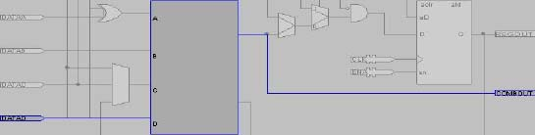
图 3.2 Altera内部延迟单元配置
在设计中要想获得高的分辨率和好的线性结果，那么延迟单元的延迟时间尽量小并 且线性度好。在FPGA中由于延迟单元是由两部分即LCELL和逻辑单元间连线构成的，所以延迟单元的延迟特性取决于这两部分的延迟特性。
(1) LCELL 的延迟
往往延迟单元中的LCELL是通过配置逻辑单元中的查找表得到的。从图3.2中可以看到，查找表有四个数据输入端口，分别为DATAA、DATAB、DATAC、DATAD，由于经不同端口输入的传输延迟差别很大，那么选择哪个端口作为输入端非常重要，端口的选择将直接影响到延迟单元的延迟时间大小及线性，进而影响测量分辨率和精度。 从器件的时序分析中可以看到，数据端 DATAA、DATAB、DATA、DATAD经查找表由 COMBOUT输出所需时间分别为 651ps, 624ps,319ps,206ps(不同的芯片LCELL的值也不同)，为了使延迟单元的延 迟时间尽量小，在这里选择数据端 DATAD为LCELL的输入端，COMBOUT为其输出端，此时其延迟时间为 206ps。
(2) 逻辑单元间连线的延迟
逻辑单元之间的连线有很多种，信号经连线的传输延迟也相应的有很多种。因此要得到结构相同且延迟相同的延迟单元，必须使相邻两个 LCELL间的连线布线一致。通过多次试验发现，当相对位置相同且数据传输端口一致时，逻辑单元间的连线将是一致的，连线延迟也是相同的。

3.2.2 延迟时间内插测量分析
延迟时间内插法采用延迟单元对时钟信号或事件(start/stop)信号进行延迟，从而产生高分辨率的时间刻度，对小于时基周期的微小时间间隔进一步量化。根据延迟单元所处的位置，时间内插技术分为事件(start/stop)信号延迟内插和时钟信号延迟内插。
- 事件信号延迟内插
图 3.3所示的事件延迟内插器由 N个延迟单元、同步电路、锁存电路及延迟补偿电路组成，延迟单元的延迟为 Δτ。
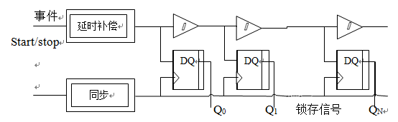
图3.3 事件延迟内插器
事件信号沿经过延迟补偿后，出现在补偿延迟电路的输出端，之后维持高电平。这个高电平经过延迟 Δτ后，出现在第1个延迟单元的输出端，每经过Δτ，下一个延迟单元的输出端将会出现上升沿信号，每个延迟单元的输出端与相应触发器的 D端相连。图3.3中下部的锁存信号是事件信号与时钟信号同步产生的^{[22]}。当时钟信号的上升沿到来时，若此时事件信号为高电平，同步器产生锁存信号，锁存过程耗时等于补偿延迟。锁存信号上升沿锁定事件信号经过各延迟单元后的状态。假定时钟周期TCLK = N Δτ，Δτ为事件信号与时钟信号之间的时间间隔，0 ≤τ≤Tclk，锁存结果Qi(0 ≤i≤N) 反映了τ的量化值，量化单位(即分辨率)为 Δτ。如表 3.1所示：
表 3.1 事件延迟内插技术的量化编码
量化值 | Q0 | Q1 | Q2 | Q3 | Q4 | Q5 | Q6 | Q7 | Q8 | Q9
0 | 1 | 0 | 0 | 0 | 0 | 0 | 0 | 0 | 0 | 0
1 | 1 | 1 | 0 | 0 | 0 | 0 | 0 | 0 | 0 | 0
2 | 1 | 1 | 1 | 0 | 0 | 0 | 0 | 0 | 0 | 0
3 | 1 | 1 | 1 | 1 | 0 | 0 | 0 | 0 | 0 | 0
4 | 1 | 1 | 1 | 1 | 1 | 0 | 0 | 0 | 0 | 0
5 | 1 | 1 | 1 | 1 | 1 | 1 | 0 | 0 | 0 | 0
6 | 1 | 1 | 1 | 1 | 1 | 1 | 1 | 0 | 0 | 0
7 | 1 | 1 | 1 | 1 | 1 | 1 | 1 | 1 | 0 | 0
8 | 1 | 1 | 1 | 1 | 1 | 1 | 1 | 1 | 1 | 0
9 | 1 | 1 | 1 | 1 | 1 | 1 | 1 | 1 | 1 | 1
在整个时间内插过程中，1 的个数在随着量化值的增加递加，1 和 0 交替处对应位置反映了时间内插的量化值。这个规律和水银柱温度计表征温度的规律相同，因此称Qi的编码为温度计编码。
(2) 时钟信号延迟内插
如果对时钟信号CLK0进行延迟，将会得到一个与时基信号同频的时钟信号，两个时钟信号的相位不同。假定延迟为 Δτ，时钟信号周期为Tclk，两 个时钟信号的相移为 2πΔτ/ Tclk。适当选取延迟单元的延迟 Δτ，使 Δτ = Tclk / N，N为整数，采用时钟数字移相技术可以获取一系列的同频时钟信号CLKi(0 ≤ i ≤ N ) ，用 N个时钟信号对事件信号 EVENT 进行锁定，锁定输出结果为Qi(0≤i≤N)，Qi可以量化 EVENT与CLK0之间的时间间隔，从而实现时间内插。如图 3.4 所示：
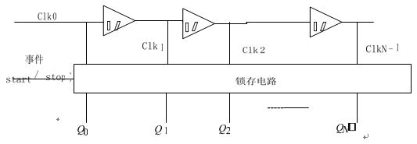
图 3.4 时钟信号延迟内插
如表 3.2 所示事件信号延迟内插与时基信号延迟内插的量化编码正好相反。两种延迟时间内插方法的测时分辨率都等于延迟单元的延迟 Δτ，延迟单元的延迟特性直接影响了延迟时间内插方法的分辨率与精度。
表 3.2 时基延迟内插技术的量化编码
量化值 | Q0 | Q1 | Q2 | Q3 | Q4 | Q5 | Q6 | Q7 | Q8 | Q9
0 | 1 | 1 | 1 | 1 | 1 | 1 | 1 | 1 | 1 | 1
1 | 0 | 1 | 1 | 1 | 1 | 1 | 1 | 1 | 1 | 1
2 | 0 | 0 | 1 | 1 | 1 | 1 | 1 | 1 | 1 | 1
3 | 0 | 0 | 0 | 1 | 1 | 1 | 1 | 1 | 1 | 1
4 | 0 | 0 | 0 | 0 | 1 | 1 | 1 | 1 | 1 | 1
5 | 0 | 0 | 0 | 0 | 0 | 1 | 1 | 1 | 1 | 1
6 | 0 | 0 | 0 | 0 | 0 | 0 | 1 | 1 | 1 | 1
7 | 0 | 0 | 0 | 0 | 0 | 0 | 0 | 1 | 1 | 1
8 | 0 | 0 | 0 | 0 | 0 | 0 | 0 | 0 | 1 | 1
9 | 0 | 0 | 0 | 0 | 0 | 0 | 0 | 0 | 0 | 1
(3) 差分延迟内插
由延迟时间内插的原理可以看出，事件延迟时间内插的测时分辨率等于 Δτ，时钟延迟时间内插的测时分辨率取决于时钟信号的数字相移。假定时基信号周期为Tclk，Δτ= Tclk/N，在时基延迟时间内插中，时基信号延迟τ₁ ，若满足τ₁/ Δτ为整数，并且τ₁/Δτ与 N互质，可以保证数字移相时钟信号的相位与原时基信号的相位均匀分布在 0至 2π之间。
假定时钟信号集{CLKn}中相邻两个时钟信号延迟为τ1 ，其中0≤n_{i}≤N −1，τ₁/Δτ为整数，且τ₁/Δτ与N互质。{CLKn }经过时钟分配电路，可得到相移为2π/ N 时钟信号集{CLKn}。如图3.6所示，对于0≤i≤ N −1 ，clk_{i−1}的上升沿与clk_{i}的上升沿之间的时间间隔为τ₁ 。而CLK_{i −1} 的上升沿与CLK_{i}，的上升沿之间的时间间隔为 Δτ。
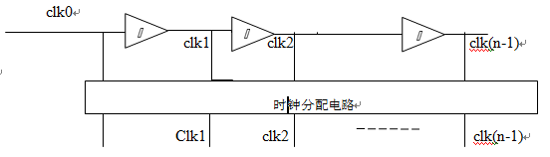
图 3.5 数字移相时钟信号的再分配
假设 M=τ₁/ Δτ,CLK_{i}与 clk_{i} 满足：
CLK(i×M)modN =clk_{i}，0≤i≤N (3.1)
根据式 3.1，采用图 3.5所示的时钟再分配方法，可利用延迟 M Δτ的延迟单元得到Δτ的测时分辨率。基于时钟信号延迟的内插方法需要 Δτ= T_{clk}/N个延迟单元，随着 Δτ 减小，延迟数且呈现增加趋势，针对这一问题，提出了差分信号双延迟的时间内插方法，具体实现过程如图 3.6所示：
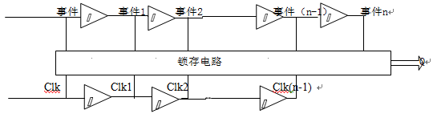
图 3.6 差分延迟时间内插
图 3.6中事件(start/stop)信号延迟τ₁要大于τ₂，当锁存电路的输出由1跳变为0时,输出结果，测量的分辨率为 Δτ=τ₁−τ₂ 。差分延迟时间内插法克服了事件延迟和时钟延迟内插分辨率由延迟单元决定的缺点，在可编程器件内部，延迟单元一般延迟在 ns级，最小延迟也在几百ps，事件延迟和时钟延迟测量的测量分辨率由可编程器件的工艺决定，而差分延迟解决了由器件决定 精度的不足，它由事件延迟单元与时钟延迟单元之间的差值决定了其精度，从而获得小于延迟单元延迟的测时分辨率。在时基周期和测时分辨率固定的情况下，差分延迟时间内插所需延迟单元的数目也要少于单一的时基延迟内插或事件信号内插方式^{[24-26]}。

4 总体设计

4.1 实现方案
为了达到高精度的时间间隔测量目的，实现中首先架构了时间间隔测量系统，系统共分为六部分：时钟产生模块、测量模块、数据处理模块、数据存储模块、通信模块和显示模块。
其中，时钟有外部电源及FPGA内部PLL锁相环提供，其余模块均有FPGA结合外部电路实现。系统框图如图 4.1 所示。
计

器

单

元
信号源
通信单元
存储单元
显示单元
处理单元

图 4.1 时间间隔测量系统框图
目前国际上在短时间间隔测量领域已达到15ps- 200ps量级, 其实现主要基于CMOS工艺和ASIC电路, 工艺要求严格、设计周期长、开发费用高昂、设计不够灵活。由于复杂可编程逻辑器件( FPGA) 内部嵌有PLL或DLL模块, FPGA内嵌的PLL可以产生精确的相移延迟, 所以FPGA是应用于短时间间隔测量比较好的硬件平台。因此基于FPGA内部的PLL锁相单元, 利用高速时钟的精确移相延迟, 实现优于1ns的量化时间间隔, 与高速时钟计数器相结合, 使时间间隔测量范围达到200ns-43s、精度达到0. 83ns, 对应脉冲激光测距机0.1245m的测距精度。
系统基于Altera公司的EP2S130F780C4, 采用100MHz的基准时钟, 通过增强型的PLL模块实现12位量化时间间隔。图中各单元功能如下: 逻辑控制单元实现短时间间隔提取、数据读取控制等，短时间间隔测量单元基于PLL量化测量短时间间隔，测量数据进编码单元转化为二进制数据，由于基于PLL的时间量化间隔为5/6ns, 数字时间转换器将量化间隔计数值转化为时间，高速计数器用于对基准时钟计数,得到粗量化的结果, 可以通过增加计数器量程扩大时间间隔测量范围，时间校正单元将数据进行校正、整合处理并输出。

4.2 主要模块设计与实现
主控芯片的选择：主控芯片选择FPGA型号为EP2C8Q208C8N， EP2C8Q208C8N属于CycloneⅡ系列，EP2C为系列标识，属于CycloneⅡ，8是器件型号，Q代表封装为PQFP，208是引脚数，C代表应用级别为商品级，8代表速度等级，N代表符合无铅标准。该型号FPGA有138个I/O口，工作电压为1.15V～3.465V，工作温度为0℃ ～ 85℃。
FPGA采用了逻辑单元阵列LCA（Logic Cell Array）这样一个概念，内部包括可配置逻辑模块CLB（Configurable Logic Block）、输出输入模块IOB（Input Output Block）和内部连线（Interconnect）三个部分。 现场可编程门阵列（FPGA）是可编程器件。与传统逻辑电路和门阵列（如PAL，GAL及CPLD器件）相比，FPGA具有不同的结构，FPGA利用小型查找表（16×1RAM）来实现组合逻辑，每个查找表连接到一个D触发器的输入端，触发器再来驱动其他逻辑电路或驱动I/O，由此构成了既可实现组合逻辑功能又可实现时序逻辑功能的基本逻辑单元模块，这些模块间利用金属连线互相连接或连接到I/O模块。FPGA的逻辑是通过向内部静态存储单元加载编程数据来实现的，存储在存储器单元中的值决定了逻辑单元的逻辑功能以及各模块之间或模块与I/O间的联接方式，并最终决定了FPGA所能实现的功能，FPGA允许无限次的编程.
主控电路如图所示：
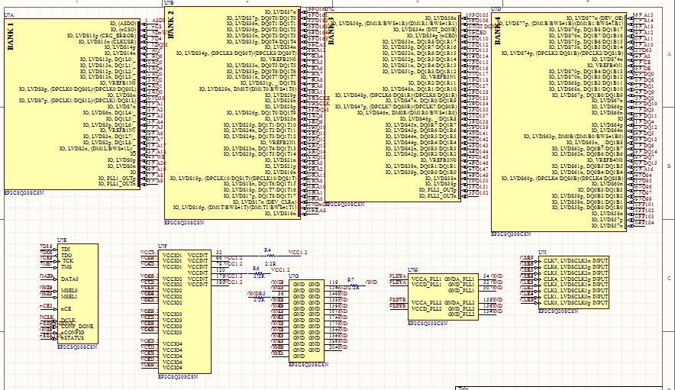
图4.4 主控芯片FPGA管脚图
主控芯片的外接电路如图所示：
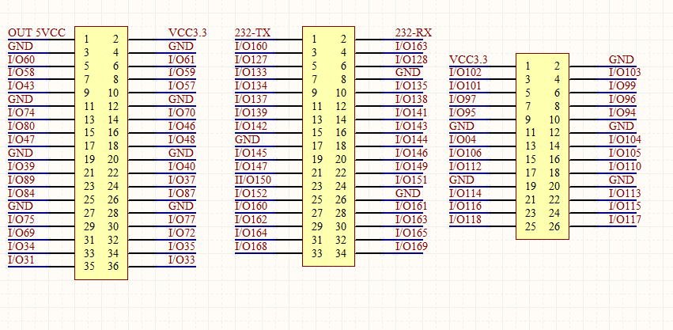
图4.5 主控芯片的外接电路
外接电路的作用是：起扩展作用，使得FPGA可以与更多外界模块连接，扩充FPGA的功能，达到想要的目的。

4.2.1 系统时钟产生模块
对于数字电路来说，设计不良的时钟在极限温度、电压、或者制造工艺存在偏差的 情况下将导致系统的错误行为，所以可靠的时钟设计非常的关键。在 FPGA中通常采用四种时钟：全局时钟、门控时钟、多级逻辑时钟和波动时钟。
而对于一个设计项目来说，全局时钟(或同步时钟)是最简单和可预测的时钟。在 FPGA 的设计中最好的时钟方案是由专门的全局时钟输入引脚驱动单个主时钟去控制设计中的每一个触发器。FPGA芯片一般都具有专门的全局时钟引脚，在设计中采用全局时钟，因为全局时钟能够提供器件中最短的时钟到输出的延迟。
Altera公司生产的 CycloneII系列芯片EP2C8Q208C8N是一款高性能的 FPGA 芯片， 它提供了强大的时钟管理，每个器件有锁相环 PLL，具有 PLL 重配置、扩频时钟、可变相移和延迟偏移等功能，满足片内和片外的时钟管理。芯片提供的 PLL可以保证芯片内时钟信号的零延迟和低的时钟歪斜(CLOCKSkew)，同时可以方便的实现对时钟信号的常用控制，如移相、倍频、分频等。电源模块及锁相环分别如图4.2、4.3。
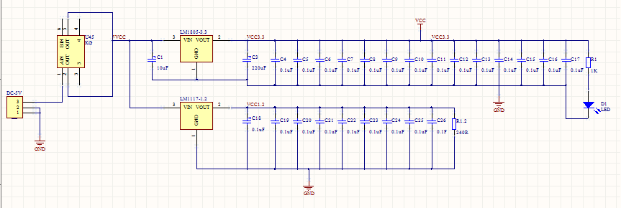
图4.2 电源模块
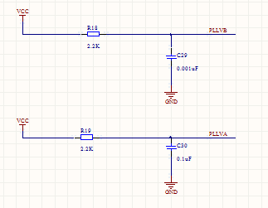
图4.3 锁相环

4.2.2测量模块
测量模块实际就是个计数器，在start和stop的控制下，开始和结束计数，并将输出结果传送至数据处理单元。但是在实现上，数字电路对数据和时钟的关系有一定的要求，也就是建立时间(Setup time)和保持时间(Hold time)必须得到满足，否则输出状态就不稳定，结果就不可预计。建立时间是指在触发器的时钟信号上升沿到来之前，数据稳定不变的时间，如果建立时间不够，数据就不能在上升沿到来时打入触发器。保持时间是指在触发器的时钟信号上升沿到来之后，数据稳定不变的时间，如果保持时间不够，数据同样不能被打入触发器。
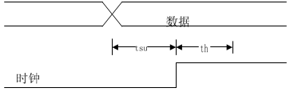
图 4.4 建立时间和保持时间示意图
电路的设计难点在时序分析，而时序设计的实质就是满足每一个触发器的建立和保持时间的要求。
通常不稳定状态在高速的情况下更容易发生，何况采样时钟高达200MHz，而通常一个时钟周期只有5ns。常用的方法是用两个触发器来消除不稳定状态， 但是此方法常常被用于在跨时钟域传输的信号，然而在设计中，采用同步的办法来试图消除不稳定状态不是很有效。这种消除不稳定状态的方法对粗计数器的开始工作可能提前或延迟了一个周期，导致计数错误。
在数据粗计数设计时遇到的另一个问题就是扩展位数。大的计数器实现起来，其实只不过是位数增加一些而己。但是太多的位数也会导致新的问题。会给后面数据处理带 来负担。
为了摆脱这种限制，希望找到办法能够扩展位数。于是选择了双计数器的办法，也 就是用一个小的计数器来驱动一个大的计数器，大计数器依靠小计数器的进位信号作使能端，进行计数。也就是通过这种方法把很大的计数单元分解，然后把计数值再送数据处理单元处理，用FPGA实现计数测量和延迟检测的模块框图如图4.5和图4.6所示：
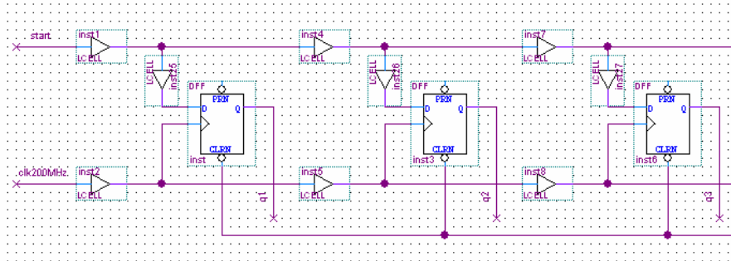 图4.5 延迟检测单元
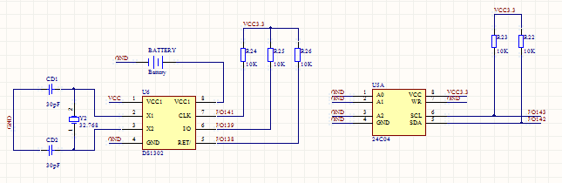图4.6 测量计数单元

4.2.3 数据处理模块
假设计数测量的输出为N，两路延迟链的输出分别为M1、M2，则时间间隔T有：
T=NT_{CLK}+(M₁-M₂)Δτ+T_{delay} (4.1)
其中T_{CLK}=5000ps,Δτ为修正值，即信号从端口进入芯片内部模块的延迟差；因此要将计数测量和延迟线的数据接收进行处理。其在FPGA上实现的数据处理模块如图4.7所示。
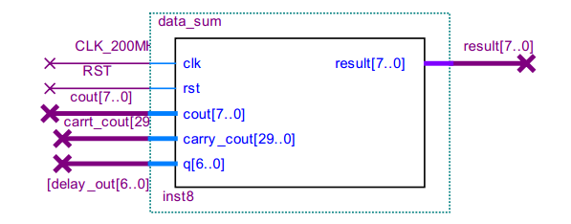
图 4.7 数据处理模块
对测量数据进行处理时，将数据合并为二进制，最后分八位一组传输，模块引脚说明如下：
CLK200MHz：由 PLL输出的时钟信号，为系统工作时钟，在此作为粗测量的计数时钟；
RST：系统复位信号；
cout[7..0]:8位数据信号输入，此信号为粗测量小计数器的输出；
carry_cout[29..0]:30位数据信号输入，此信号为粗测量大计数器的输出； delay_out[6..0]:7为数据信号输入，此信号由细测量的结果；
result[7..0]： 8位数据信号输出，将输入数据进行处理后的结果分为以 8为单位的输出。

4.2.4数据存储模块
FPGA外接存储芯片AM29LV640可将测量数据的处理结果进行存储，并可读取。具体模块电路图如图4.8：
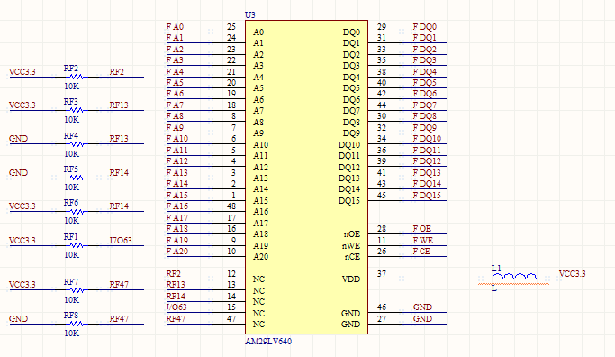
图4.8 数据存储模块

4.2.5通信模块
如图4.9所示，FPGA内部通信模块可实现数据向外部的传输，外接MAX232可将存储的测试结果传输到显示模块，由数码管显示出来。
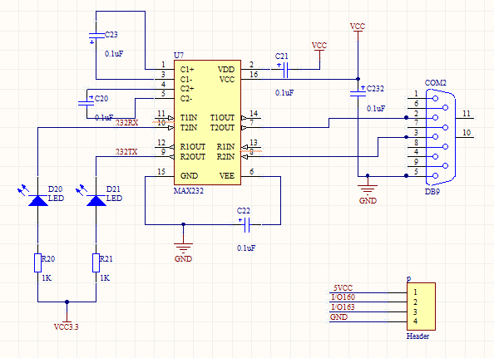
图4.9 数据传输模块
第一部分是电荷泵电路。由1、2、3、4、5、6脚和4只电容构成。功能是产生+12v和-12v两个电源，提供给RS-232串口电平的需要。
第二部分是数据转换通道。由7、8、9、10、11、12、13、14脚构成两个数据通道。其中13脚（R1IN）、12脚（R1OUT）、11脚（T1IN）、14脚（T1OUT）为第一数据通道。8脚（R2IN）、9脚（R2OUT）、10脚（T2IN）、7脚（T2OUT）为第二数据通道。TTL/CMOS数据从T1IN、T2IN输入转换成RS-232数据从T1OUT、T2OUT送到电脑DB9插头；DB9插头的RS-232数据从R1IN、R2IN输入转换成TTL/CMOS数据后从R1OUT、R2OUT输出。
第三部分是供电。15脚GND、16脚VCC（+5v）。

4.2.6显示模块
设计选用数码管显示，FPGA具有显示模块，实现电路如图4.10。
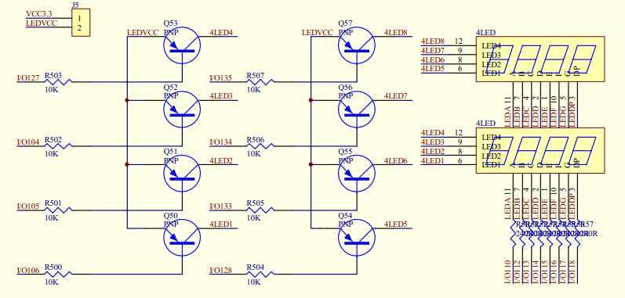
图4.10 数码管显示模块
数码管显示模块采用LCD数码显示，可将接收到的测量结果进行实时的数字显示。

5 结论
本设计进行了高精度短时间间隔测量系统的设计。首先介绍了时间间隔测量的一般方法，着重介绍高精度测量原理并进行了误差分析，利用测量原理，通过FPGA运用VHDL编程，利用FPGA(现场可编程门阵列)芯片设计了一个高精度时间间隔测量系统，该频率计有较高的实用性和可靠性，达到预期的结果。和传统的方法相比，利用FPGA设计的测量系统简化了电路板设计，提高了系统设计的实用性和可靠性，实现数字系统的软件化，这也是数字逻辑设计的趋势。
本次毕业设计中，我除了对相关的专业知识以及相关的实验操作进行了回顾，还有许多其他的收获，比如在绘制论文中所需要的相关的电路图的过程中，我还学会使用word绘图，这次毕业设计不但让我对本专业的相关基础知识进行了很好的复习，还对原由书本上的知识进行了拓展和延伸，毕业设计不但锻炼了我的动手能力，也锻炼了我处理问题的能力，并且学会了许多新的知识。
本次设计的时间间隔测量系统，主要完成了集成在 FPGA 内的高精度时间间隔测量模块，包括系统时钟模块、测量模块、数据处理与数据存储模块、通信模块和显示模块。精确度和测量范围均达到了要求。利用PLL锁相环进行短时间间隔测量, 具有量化间隔稳定、系统结构简单、利于系统集成等优点。但由于FPGA自身结构的限制, 给进一步提高测量精度带来了一定的难度, 尤其是短时间间隔的提取和系统的布局布线。系统具有较高的测量精度, 适用于多种应用场合, 具有一定的应用价值。

参考文献
[1] J Kalisz.Field Programmabl Gate Array based time-to-digital converter with 200ps resolution[J] . IEEE Transmission Instrument Meas,2000:51-53.
[2] R Szplet，J Kalisz and R Szymanowski. Interpolating time counter with 100ps resolution on a single FPGA device[J].IEEE Trans Instrum Meas,2000:79-83.
[3] R Pelka，J Kalisz and R Szplet. Nonlinearity correction of the integrated time- to- digital converter with direct coding[J].IEEE Trans Instrum Meas,1997:49-52.
[4] 黄秉英.时间频率的精确测量[M].北京.中国计量出版社,1986，20(4)：12- 28.
[5] 韩吉辰.光速是怎样测量出来的[J].知识就是力量，2003,19(7)：19-20.
[6] 冯萍.集群通信网络中的高速率位同步技术[J].西北工业大学学报，2003，21(5)：590-594.
[7] 梁勇飞.基于 FPGA 的时间序列采集器[J].核电子学与探测技术,2006,26(3)：355-357.
[8] K Karadamonglou,N P Paschalidis. An 11-Bit High-Resolution and Adjustable RangeCMOS Time-To-Digital Converter for Space Science Instruments[J]. IEEE Journal ofSolid-State Circuits,2004,39(1)：214-222.
[9] 王海.精密时频测量和控制技术研究[D].西安:西安电子科技大学机电工程学院,
2007.
[10] 郑业民，董晓舟.可编程逻辑器件开发软件 Quartus II [M].北京：国防工业出版社,2006,11(9):76-114.
[11] 汤海.特殊时间间隔测量[J].电子科技,2006,13 (2):40-43.
[12] 张廷华，樊桂花，孙华燕.基于FPGA的高精度时间间隔测量方法研究与实现[J].光学技术，2006，32:452-454.
[13] 霍玉晶，陈千颂，潘志文.脉冲激光雷达的时间间隔测量综述[J].激光与红外，2001,31:136-139.
[14] 孙杰，潘继飞.高精度时间间隔测量方法综述[J].计算机测量与控制,2007,15（2）:145-148.
[15] 张敏光，刘群华，韩峰,等.基于FPGA的时间间隔测量模块设计[J].电子设计工程,2010,18:63-65.
[16] 于建国，陈明，周渭.精密时间间隔测量方法的改进[J].宇航计测技术,2003,23（3）：15-20.
[17]沈世科，胡勇，尹仲琪.时间间隔测量仪在时延测试中的应用[J].电讯技术,2007,47(2)：206-208.
[18]王洪喆，辛德胜，张剑家,等.脉冲激光测距时间间隔测量技术[J].强激光与粒子束,2010,22(8):1751-1754.
[19]刘国林，殷贯西.电子测量[M].北京：机械工业出版社，2003:121-123.
[20]刘传军，任琼英.基于飞行时间法的纳秒量级时间间隔测量系统研制[J].现代电子技术，2008,15:127-129.
[21]向渝，华宇，吴海涛.基于数字锁相环的GPS可驯钟系统研究[J].时间频率学报,2008,31(1):50-55.
[22]吴守贤，漆贯荣，边玉敬.时间测量[M].北京：科学出版社，2005（3）：32-36.
[23]潘继飞，姜秋喜，毕大平.基于内插采样技术的高精度时间间隔测量方法[J].系统工程与电子技术，2006,28（11）：1633-1636.
[24]古天翔，王厚军，习友宝,等.电子测量原理[M].北京：机械工业出版社，2004:148-165.
[25]秦云，赵德安，刘兴桥.一种短时间间隔的高精度测量方法[M].电测与仪表，2005,10:14-16.
[26]林建英，宋野.高精度数字频率计的FPGA设计实现[J].电测与仪表，2001,38（12）：5-7.

致谢
通过两个多月的努力，参阅了大量的文献、专著、和资料，才使我有了较为清晰的思路来完成本课题的设计。设计也引用了其中的部分内容，在此，对这些文献、专著和资料的作者和编著们表示感谢。
在这里同时也要感谢指导老师张老师，由于对以前所学知识的遗忘，我在最初的一个星期里总是不知道该怎么入手，正是有了张老师的指点我的毕业设计才得以顺利进行。而且在整个论文的撰写过程中出现的问题张老师也给予了及时的指正，最后我的论文才得以顺利完成。
在论文的撰写和设计模块的过程中，我也得到了很多同学和朋友的帮助与支持，在这里一并表示感谢。同时，也向我的家人致以真心的谢意!他们在我的大学阶段中给予我的一切是无法用言语来表达的。
最后，衷心感谢各位评阅老师!感谢您们在百忙之中参与我的论文评阅工作。谢谢!

